关于个人所得税申报记录查询功能操作指引
为维护纳税人权益，便于纳税人查询及核对申报记录,个人所得税申报记录查询功能于2019年11月1日在自然人办税服务平台(自然人税收管理系统WEB端）正式上线。
个人所得税申报记录查询功能上线后，自然人纳税人可便捷地查询本人2019年及以后年度的个人所得税申报缴税记录，并可就不实申报信息提起申诉。
自然人纳税人可以通过自然人办税服务平台首页的【四川税务特色应用】使用以下功能：【申报收入查询】、【纳税明细查询】、【申诉记录查询】。
一、进入自然人办税服务平台方式
自然人纳税人可以通过以下四种方式进入自然人办税服务平台：
方式一：输入网址：https://its.sichuan.chinatax.gov.cn，直接进入。
方式二：通过国家税务总局四川省税务局（搜索国家税务总局四川省税务局或输入以下网址：http://sichuan.chinatax.gov.cn/）点击“自然人税收管理系统”即可进入。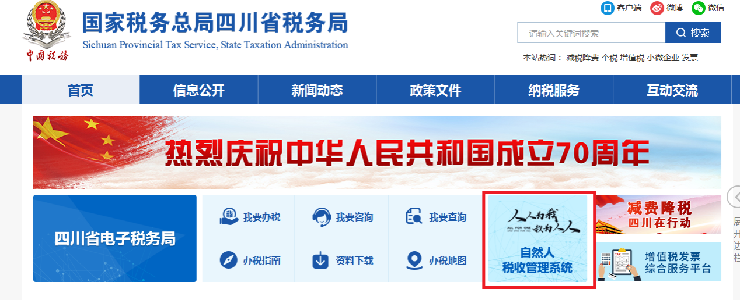
方式三：通过国家税务总局四川省税务局（搜索国家税务总局四川省税务局或输入以下网址：http://sichuan.chinatax.gov.cn/）进入个人所得税专区内点击“自然人办税服务平台”按钮直接进入。
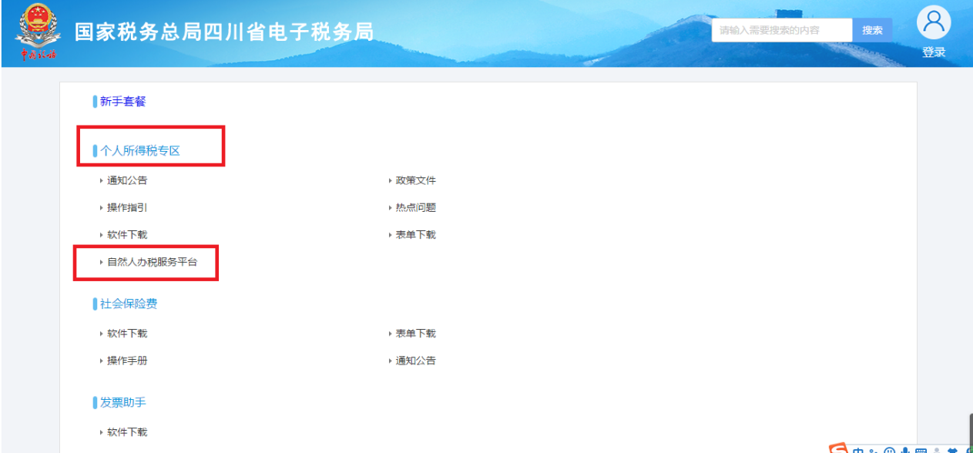
方式四：在电子税务局首页点击【登录】—【自然人办税服务平台】按钮即可进入。
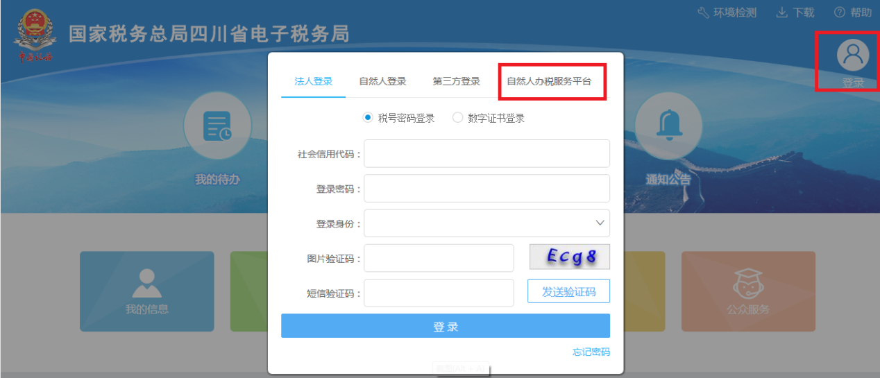
注意1：请不要选择“自然人登录”方式。
注意2：已注册的可使用个人所得税APP扫描二维码或直接输入账号密码登录。
如忘记登录密码，可在自然人办税服务平台登录页面点击【忘记密码】，通过已绑定手机或银行卡进行验证，重置登录密码。若上述方式均未成功找回密码，请持身份证至当地办税服务大厅进行处理。纳税人设置密码时，应使用字母大小写、数字、特殊字符其中三种以上8-15位字符，并且不允许密码中有空格。
如未进行自然人身份注册的需先注册后登录。注册方法一：使用居民身份证，通过个人所得税APP“人脸识别认证注册”完成自然人身份注册。注册方法二：持身份证件到办税服务厅，获取大厅注册码，打开自然人办税服务平台或者个人所得税APP完成自然人身份注册。
二、功能介绍及操作步骤
（一）申报收入查询
纳税人可通过本功能查询本人2019年及以后年度发生的全国范围内个人所得税收入纳税明细记录。同时针对存在异议的申报记录，纳税人可通过【发起申诉】功能发起异议申诉，税务机关会对纳税人发起的申诉进行调查核实处理，处理完成后系统会把申诉处理结果反馈给纳税人。申诉成功的申报记录不再显示，也不参与个人所得税综合所得年度申报。
操作步骤：
1.纳税人进入自然人办税服务平台后，在【四川税务特色应用】下点击【申报收入查询】。
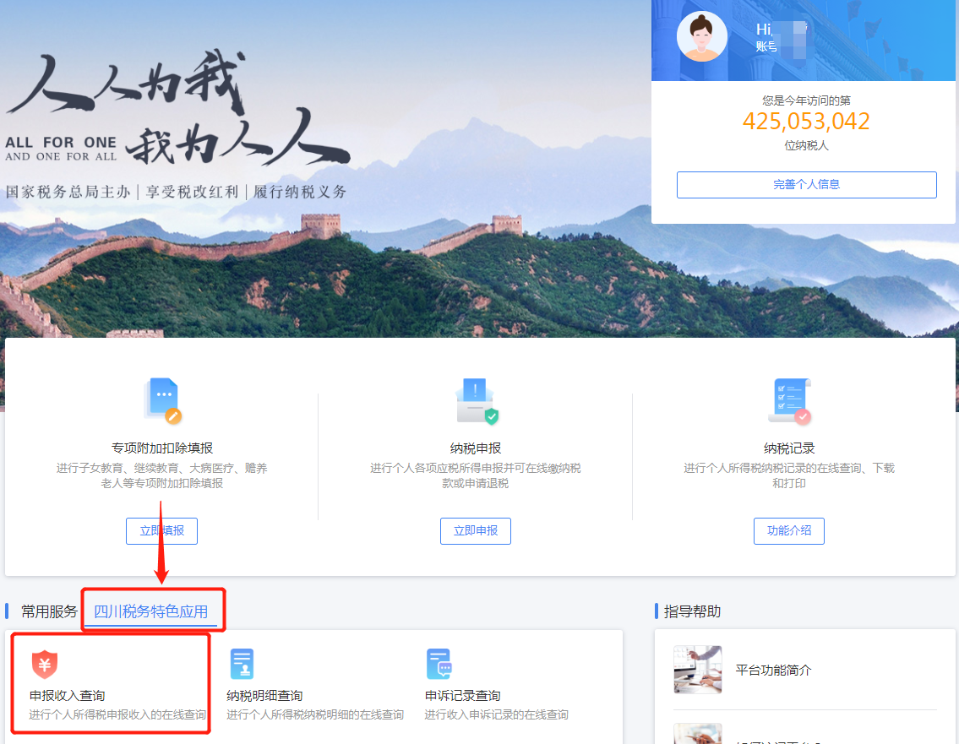
2.进入申报收入查询界面，系统默认所属期止为当前月份，并自动查询出纳税人在该时间段内的个税申报缴款记录，也可按需求选择税款所属期，点击【查询】即可。如对某笔收入明细有异议，可点击右侧【发起申诉】按钮提起申诉。
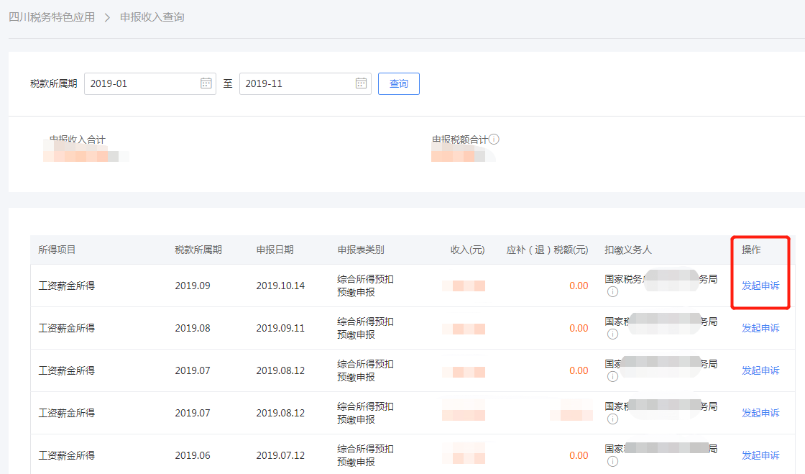

3.在申诉弹出页面，按实际情况选择申诉类型“曾经在职”或“从未在职”，并填写补充说明。勾选“承诺”，点击提交按钮。弹出申诉确认页面，确认后申诉提交成功。
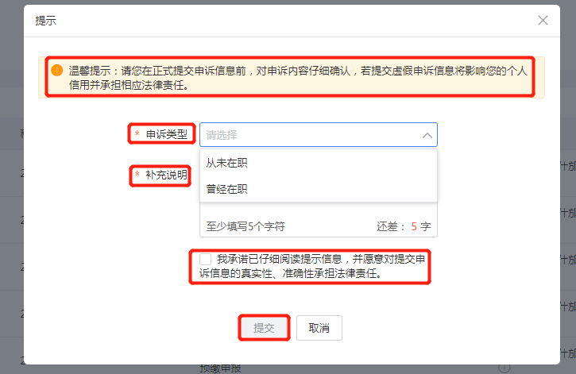
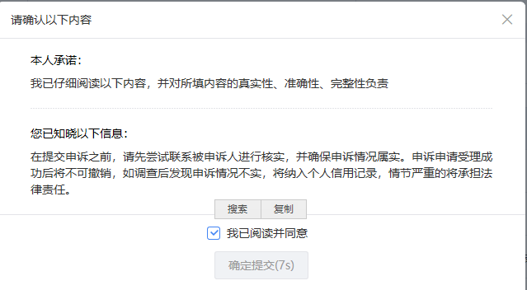

注意：申诉真实性责任由纳税人承担，请纳税人核实收入情况后，谨慎提起申诉

（二）纳税明细查询
纳税人可通过本功能在线查询税款所属期为2019年及以后年度发生的个人所得税申报记录，包括由自然人自行申报（包括分类所得自行申报、生产经营所得申报、年度综合所得申报等）、扣缴义务人发起的预扣预缴（代扣代缴）申报及金三核心征管系统的代开发票、二手房交易申报等业务产生的个税申报缴税记录。
操作步骤：
1.纳税人进入【四川税务特色应用】下点击【纳税明细查询】，查询纳税明细。
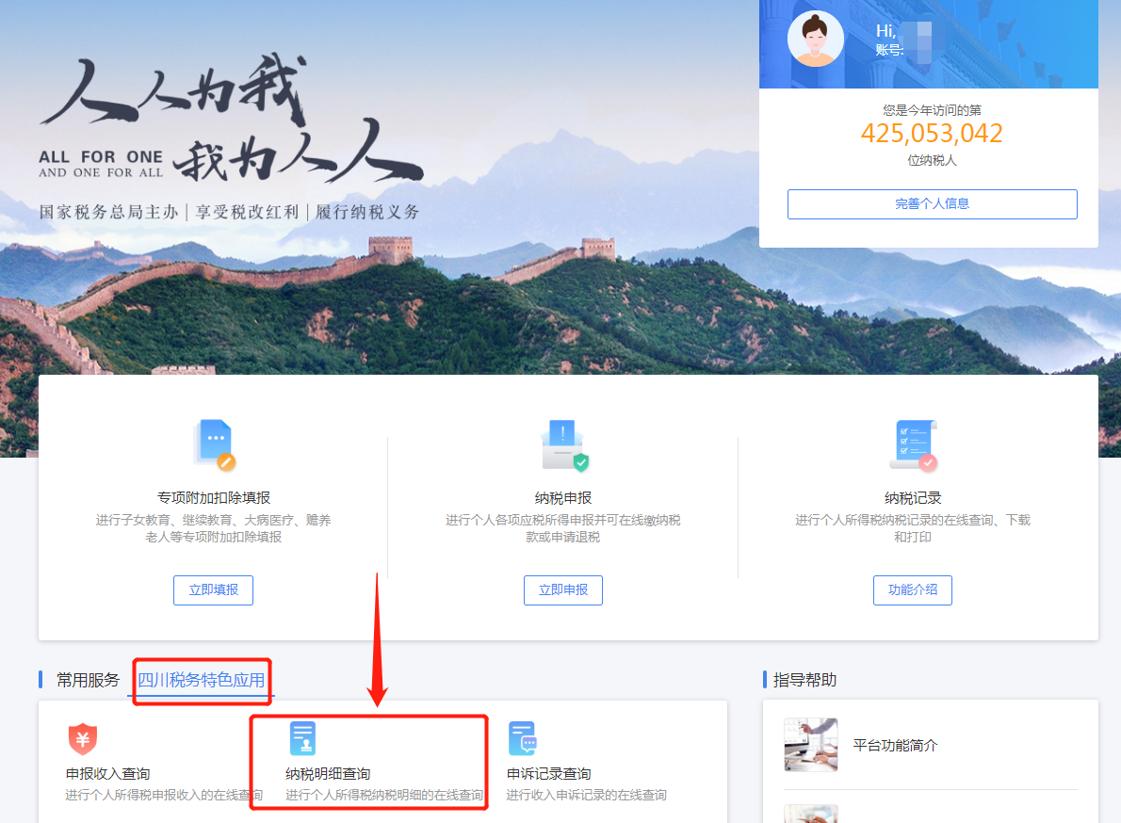
2. 进入纳税明细查询界面，系统默认所属期止为当前月份，并自动查询出纳税人在该时间段内的个税申报缴款记录，也可按需求选择税款所属期，点击【查询】即可。
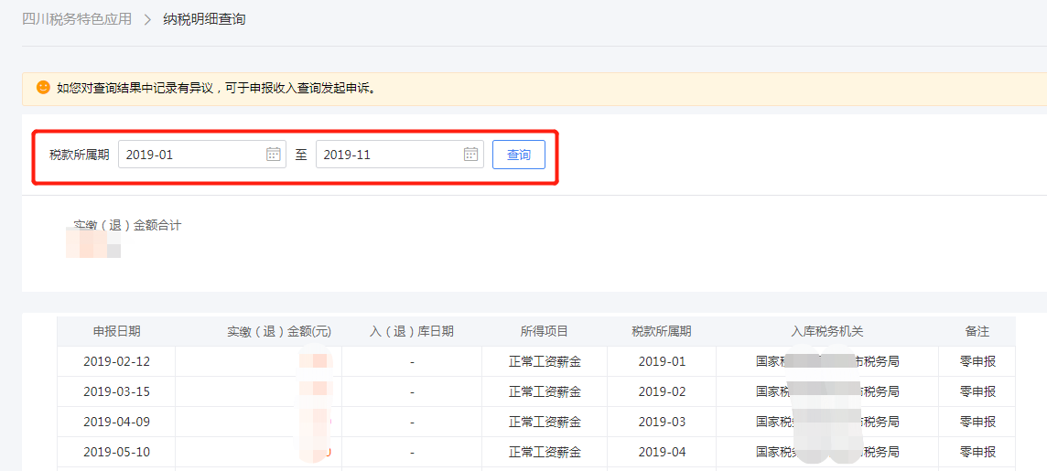

（三）申诉记录查询
纳税人可通过本功能在线查询纳税明细申诉记录的处理进度和处理情况。
操作步骤：
- 点击【申诉记录查询】，进入查询结果页面，选择申诉类型和申诉状态可进行纳税明细申诉记录的筛选；
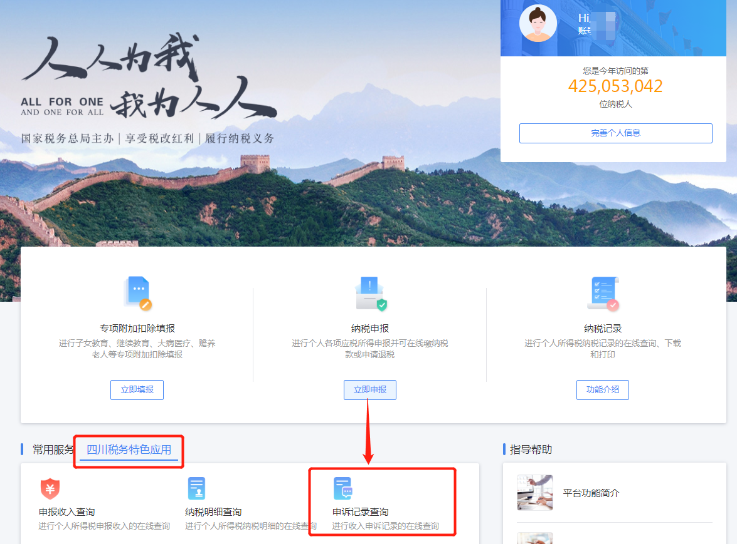
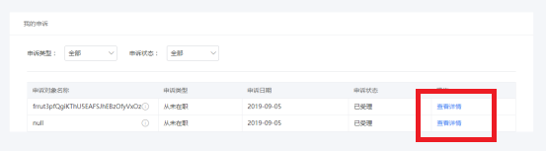
注意：用户可以通过申诉类型和申诉状态来进行记录的筛选，申诉类型可选项为：“全部”、“从未在职”、“曾经在职”；申诉状态的可选项为：“全部”、“已受理”、“已反馈”；
2.点击【查看详情】，可以进入详情页面查看该申诉记录的各项明细信息。
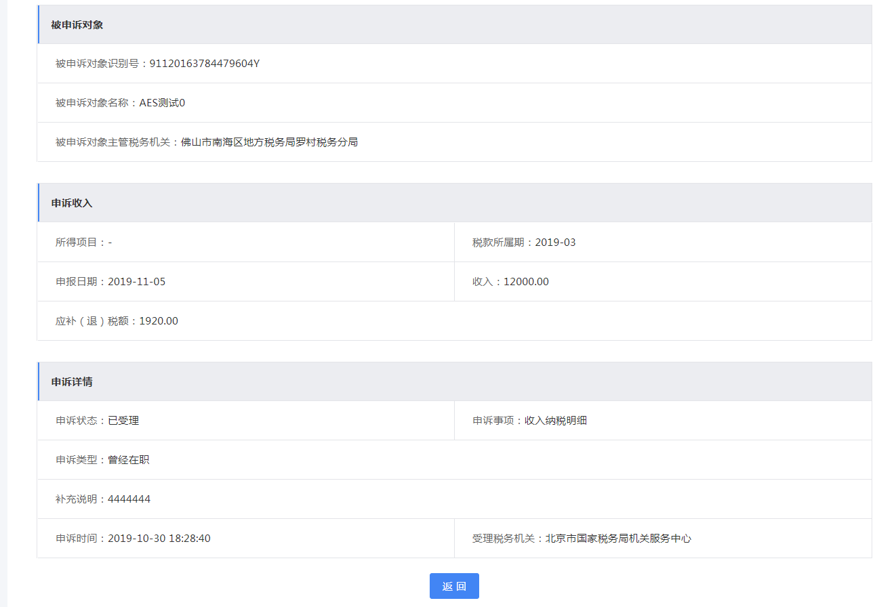
注意：个人所得税申报缴税记录涉及个人隐私，请纳税人在输入密码、查询等环节注意自身数据安全，并在业务办理完成后及时退出登录。

